
閱 讀 越 快 樂
好 書 大 聲 公
書名：走在世界最高的鋼索
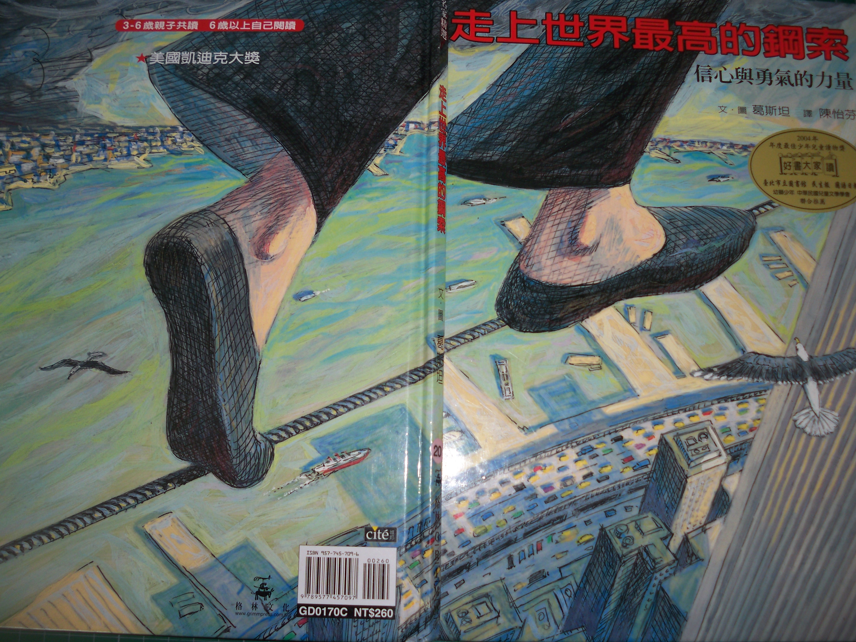
慈締的心得：  雖然雙子星大樓已不存在了，並不代表人們的記憶會跟著消失不見，反而會更懷念，因為他們的傷痛的陰影一直都在；我也非常佩服飛力浦的勇氣，完成了不可能的任務。 | 育朋的心得：  飛力浦在兩棟高樓間走鋼索，讓人非常懷念；而菲力浦是一個勇敢又愛冒險的人，他應該是第一個在雙子星大樓走鋼索的人，我非常佩服他的膽識和勇氣。
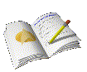

書名：神豬減肥記
作者：鄭宗弦
出版社：小魯文化事業
推薦人：黃玲萱

這是一本可讓人忘記煩惱，看了會捧腹大笑，一整天心情都會很愉快的書。這之神豬還會唱卡拉ok，真是太神奇了。
我喜歡裡面一句話：「擁有這家糕餅店，對『傳統』有自己的想法，不盲目地追求流行」。牠是一隻有主見的神豬。

書名：這裡我最大 作者：徐竹
出版社：文房出版
推薦人：李雨瑄

這本是我看過最有趣的王國歷險！裡面的內容，連我睡覺時做夢到都會笑，尤其是那個寶弟所說的每一句話都超經典的！讓我笑了又笑，適合心情不好或無聊時看的書。
書名：企鵝寶寶 出版社：格林出版社
推薦人：郭子杰

這一本關於企鵝和他們繁衍後代的故事，是世界獨一無二的。其中混合愛、戲劇性、勇氣及在南極中心-----這個全世界最荒涼不宜居住的地區的冒險經驗，非常值得推薦給大家看的一本書。

